Приложение 2.

ПОЯС И СКЕЛЕТ ВЕРХНЕЙ КОНЕЧНОСТИ
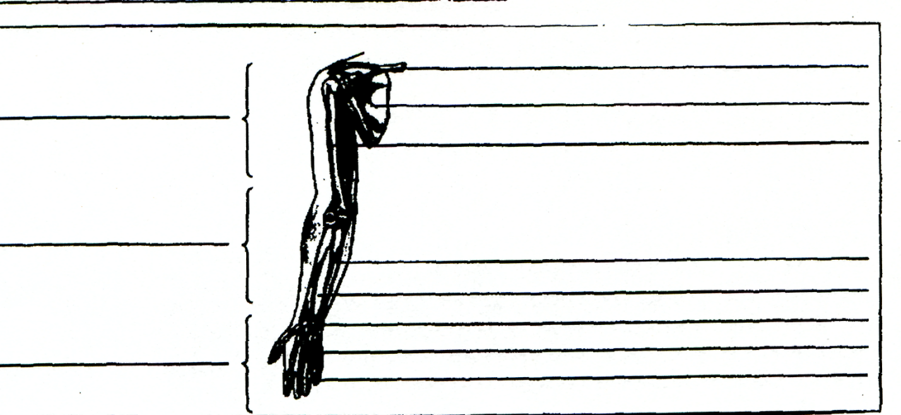

ПОЯС И СКЕЛЕТ НИЖНЕЙ КОНЕЧНОСТИ

САМОСТОЯТЕЛЬНАЯ РАБОТА

ЗАДАНИЕ; I. Какие кости образуют пояс нижних конечностей?
Подпиши. 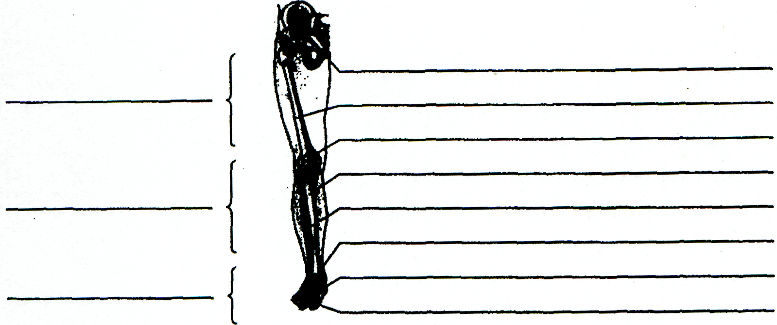
2. Какие отделы образуют
нижнюю конечность?
3. Из каких костей
состоит каждый отдел
Отделы и кости подпиши
на рисунке

